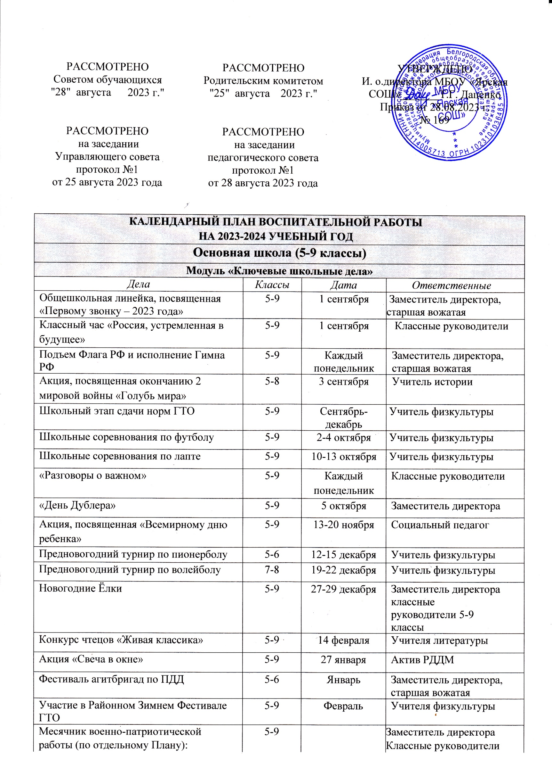
«Смотр строя и песни» |  | Февраль | Учитель ОБЖ
«Фестиваль патриотической песни» |  |  | Учитель музыки
 |  |  | Учитель физкультуры
Акция «Письма солдату», сбор помощи военнослужащим | 5-9 | В течение года | Классные руководители
Линейка «Последний звонок -2024» | 5-9 | 23-25 мая | Заместитель директора, старшая вожатая
Итоговые классные часы | 5-8 | 23-30 мая | Классные руководители
Модуль «Классное руководство»
(согласно индивидуальным планам классных руководителей)
Заседание МО классных рук-ей |  | 5-9 | 30 августа | Заместитель директора
Планирование воспитательной работы классов на 2023-2024 учебный год |  | 5-9 | До 15 сентября | Классные руководители
Планирование Индивидуальной работы с учащимися: Активом, «Группой риска»,  «ВШК», «ОВЗ» |  | 5-9 | До 20 сентября | Классные руководители
Проведение классных часов, в соответствии с годовым Календарём событий ( Даты и темы планируете для своего класса на год!), в том числе: |  | 5-9 | раз в неделю | Классные руководители
Тематический классный час у памятника воину-освободителю «День неизвестного солдата» |  | 5-9 | 3 декабря | Кл. руководители
Информационно-тематический классный час «День Героев Отечества» |  | 5-9 | 9 декабря | Кл. руководители
Кл. часы по предупреждению социальной агрессии и противоправной деятельности, по профилактике экстремизма, радикализма, нигилизма, ксенофобии и др. (Международный день памяти жертв Холокоста 27.01) |  | 5-9 | 27 января | Кл. руководители
Тематический классный час «Битва под Сталинградом» |  | 5-9 | 2 февраля | Кл. руководители
Единый классный час (с приглашением участников локальных войн, ребят, служащих а армии, «Есть такая профессия – Родину защищать!» |  | 5-9 | февраль | Кл. руководители
Информационно-тематический классный час, посвящённый воссоединению Крыма с Россией «Крымская весна» |  | 5-9 | 18 марта | Кл. руководители
Гагаринский урок «Космос – это мы», посвящённый Дню космонавтики |  | 5-9 | 12 апреля | Кл. руководители
Организация занятости учащихся во  внеурочное время в кружках, секциях, клубах и ДОП (Навигатор) |  | 5-9 | До 15 сентября | Заместитель директора Классные руководители
Проведение социометрии в классе |  | 5-9 | До 15 сентября | Классные руководители
Оформление классных уголков |  | 5-9 | До 15 сентября | Классные руководители
Проверка планирования воспитательной  работы с классами на 2023-2024 учебный год |  | 5-9 | с 16 сентября | Заместитель директора
Заседание МО классных рук-ей |  | 5-9 | ноябрь | Заместитель директора
Заседание МО классных рук-ей |  | 5-9 | март | Заместитель директора
Педсовет по воспитательной работе |  | 5-9 | март | Заместитель директора
Прогноз летней занятости учащихся |  | 5-9 | Апрель | Классные руководители
Сбор информации о кандидатах на стенд  «Гордость школы» |  | 5-9 | До 25 мая | Заместитель директора
Анализ ВР с классом за уч. год |  | 5-9 | До 10 июня | Классные руководители
Организация летней занятости учащихся |  | 5-9 | Май-июнь | Классные руководители
Модуль «Внеурочная деятельность и дополнительное образование»
(согласно утвержденному расписанию внеурочной деятельности и объединений ДО)
Название курса внеурочной деятельности |  | Классы | Кол-во часов в неделю | Руководитель
«Разговоры о важном» |  | 5-9 | 1 | Классные руководители
«Россия - мои горизонты» |  | 6-9 | 1 | Классные руководители
Внеурочные занятия согласно плану ВД на уровне ООО
 | Модуль «Урочная деятельность»
(согласно индивидуальным планам работы учителей-предметников)

Модуль «Взаимодействие с родителями (законными представителями)»
Дела, события, мероприятия | Классы | Дата | Ответственные
Заседания Родительских комитетов классов | 5-9 | В течение учебного года | Председатели родительских комитетов
Взаимодействие с социально-педагогической службой школы | 5-9 | Сентябрь - май | социальный педагог
Родительские собрания - Даты и темы планируете для своего класса на год! | 1 раз в четверть | В течение года | Классные руководители
Раздел «Информация для родителей» на сайте школы: по социальным вопросам, профориентации, безопасности, психологического благополучия, профилактики вредных привычек и правонарушений и т.д. | 5-9 | В течение года | Заместитель директора Классные руководители
Индивидуальная работа с семьями: в трудной жизненной ситуации, малообеспеченными и  многодетными, «Группы риска» | 5-9 | В течение года | Классные руководители социальный педагог
Работа с родителями по организации горячего питания | 5-9 | Сентябрь - май | Социальный педагог  Классные руководители
Мониторинг удовлетворённости образовательным и воспитательным процессом | 5-9 | В течение года | Администрация школы, психолог
Модуль «Детские общественные объединения»
Дела, события, мероприятия | Класс | Дата | Ответственные
Дни единых действий РДДМ | 5-9 | По плану РДДМ | Актив РДДМ  старшая вожатая
Участие в Проекте «Большая перемена» | 5-9 | По плану РДДМ | Классные руководители, старшая вожатая
Всероссийская акция «Кросс наций» | 5-9 | 16 сентября | Учитель физкультуры
Участие Юнармейцев в патриотических мероприятиях | 5-9 | В течение года | Классный руководитель  6 класса
Участие во Всероссийских проектах по активностям РДДМ - https://xn--90acagbhgpca7c8c7f.xn--p1ai/projects | 5-9 | По плану РДДМ | Классные руководители
Участие в благотворительных акциях | 5-9 | В течение года | Классные руководители
Участие в проекте «Добро не уходит на каникулы» | 5-9 | По плану РДДМ | Классные руководители
Участие во Всероссийском Эко-проекте  «На связи с природой» | 5 | По плану РДДМ | Классные руководители, старшая вожатая, заместитель директора
Модуль «Самоуправление»
Дела | Класс | Дата | Ответственные
Организация дежурства по школе, в школьной столовой | 5-9 | В течение года | Классные руководители
Организация дежурства по классам | 5-9 | В течение года | Актив класса
Совет Актива РДДМ | 5-9 | 1 раз в месяц | ЗД, Старшая вожатая
Участие во Всероссийских, Региональных, Муниципальных проектах, Акциях, мероприятиях | 5-9 | По плану РДДМ | Актив РДДМ,  старшая вожатая
Модуль «Профилактика и безопасность»
Дела, события, мероприятия | Классы | Дата | Ответственные
Беседы о правилах ПДД, ППБ, правилах поведения учащихся в школе, общественных местах. Вводные инструктажи. | 5-9 | 4-9 сентября | Классные руководители
Учебная эвакуация | 5-9 | Начало сентября | Директор школы  классные руководители
«15 минут о безопасности» | 5-9 | еженедельно | Классные руководители
Профилактическая акция  «Здоровье- твое богатство!» | 5-9 | Сентябрь | Заместитель директора Социальный педагог
Встречи сотрудников ГИБДД с учащимися, беседы по ПДД,  составление учащимися Схемы безопасного пути «Дом-школа-дом» Неделя  профилактики ДТП | 5-7 | 2-8  Сентября  18-22 сентября | Заместитель директора  классные руководители
Совет профилактики правонарушений | 5-9 | 2 раза в триместр | Заместитель директора Социальный педагог
Беседы по безопасности учащихся в период осенних каникул | 5-9 | Конец 1 модуля | Классные руководители
Неделя правовых знаний | 5-9 | 13-20 ноября | Классные руководители социальный педагог
Беседы по пожарной безопасности, правилах безопасности на водоемах в зимний период, поведение на школьных Елках. | 5-9 | Конец  2 модуля | Классные руководители
Единый день профилактики | 5-9 | Декабрь  март | Заместитель директора Социальный педагог
Беседы с учащимися по правилам безопасности в период весенних каникул и «Осторожно, гололед» | 5-9 | Конец  2 триместра | Классные руководители
Декада по профилактики ДТП | 5-9 | Май | Педагог организатор
Беседы, посвящённые правилам пожарной безопасности, поведения в лесу – угроза возникновения лесных пожаров | 5-9 | Май | Классные руководители
Правила безопасного поведения на летних каникулах. Инструктажи по ПДД, ППБ,  поведение на ж/д транспорте, на водоемах в летний период и т.п. | 5-9 | Конец  3 триместра | Классные руководители
Модуль «Организация предметно-пространственной среды»
Дела, события, мероприятия | Классы | Дата | Ответственные
Обновление стенда «Гордость школы» | 5-9 | До 1 октября | Заместитель директора
Оформление классных уголков | 5-9 | До 15  сентября | Классные руководители
Выставка плакатов «Мы за ЗОЖ»  формат А2 | 5-9 | с 12 сентября | Старшая вожатая
Тематические выставки в школьной библиотеке | 5-9 | В течение года | Педагог-библиотекарь
Выставка Новогодних плакатов, формат А3 | 5-9 | с 1 декабря | Педагог-организатор
Новогоднее оформление кабинетов | 5-9 | с 10 декабря | Классные руководители
Тематическое оформление рекреаций, актового зала | 5-9 | В течение года | Педагог-организатор
Выставка информационного плаката «Герои нашего времени», формат А3 | 5-9 | С 15 января | Педагог-организатор
Выставка фотоколлажей «МЫ – в  «Движении первых!»», формат А3 | 5-9 | С 26 февраля | Педагог-организатор Старшая вожатая
Выставка плакатов «Мы помним- Великие  сражения ВОВ» | 5-9 | С 4 апреля | Педагог-организатор
Модуль "Внешкольные мероприятия"
Внешкольные тематические мероприятия воспитательной направленности, организуемые педагогами по изучаемым в образовательной организации учебным предметам, курсам, модулям | 5-9 | В течение года | Классные руководители  Учителя-предметники
Экскурсии, походы выходного дня (в музей, картинную галерею, технопарк, на предприятие и другое), организуемые в классах классными руководителями, в том числе совместно с родителями (законными представителями) | 5-9 | В течение года | Классные руководители
Модуль "Социальное партнерство"
Участие представителей организаций-партнеров, в том числе в соответствии с договорами о сотрудничестве, в проведении отдельных мероприятий в рамках рабочей программы воспитания и календарного плана воспитательной работы | 5-9 | В течение года | Заместитель директора Социальный педагог
Участие представителей организаций-партнеров в проведении отдельных уроков, внеурочных занятий, внешкольных мероприятий соответствующей тематической направленности. | 5-9 | В течение года | Заместитель директора Социальный педагог
Модуль «Школьные медиа»
Дела, события, мероприятия | Классы | Дата | Ответственные
Публикации новостей в школьном аккаунте в  ВК | 5-9 | Каждую  неделю | Заместитель директора,  социальный педагог
Фоторепортажи с школьных мероприятий | 5-9 | В течение  года | Старшая вожатая
Подготовка ведущих школьных мероприятий | 5-9 | В течение  года | Заместитель директора  старшая вожатая
Выпуск газеты «Переменка» | 5-9 | 1 раз в месяц | старшая вожатая
Модуль «Профориентация»
Дела, события, мероприятия | Классы | Дата | Ответственные
Просмотр видео-уроков на сайте  «Проектория» https://proektoria.online/ | 5-9 | Раз в месяц | Классные руководители
Занятия отряда ЮИД | 5 | В течение  года | Старшая вожатая
Проектная деятельность | 9 | В течение  года | Учителя-предметники
Тематические экскурсии на предприятия округа, области | 5-9 | В течение  года | Классные руководители
Профориентационная работа по подготовке к  выбору профиля | 8-9 | В течение  года | Учителя-предметники
Занятия в рамках проекта по профминимуму «Россия – мои горизонты» ( платформа проекта «Билет в будущее»), профориентационные уроки | 6-9 | По отдельному плану | Заместитель директора, классные руководители
Модуль «Организация летнего отдыха»
Организация деятельности лагеря с дневным пребыванием «Дружба» (для детей 6-13 лет) и лагеря труда и отдыха «Юность» (для подростков 14-16 лет) | 5-9 | июнь | Начальник лагеря, заместитель директора, вожатая, классные руководители
Экскурсии, походы по родному краю | 5-9 | Май-июнь | Классные руководители, физрук
-экскурсионные поездки по туристическим маршрутам после окончания учебного года;  -выездные экскурсии в музеи, на предприятия; в культурные объекты. | 5-9 | Май-июнь (по отдельному плану) | Классные руководители совместно с родителями

